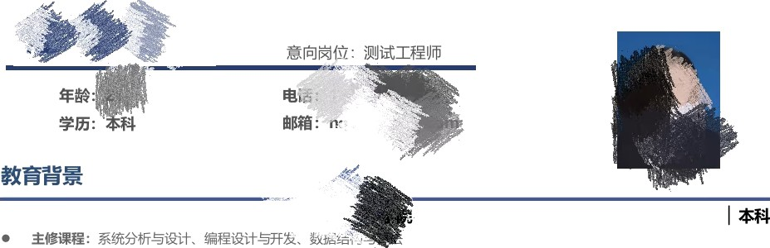
个人简历/ RESUME
2022.09-2026.07
计算机科学与技术
、数据通信与网绾、 程序设计基础等〔均分 90) 。

个人简历

个人优势
- 测试实战：在软件测试大赛中，独立设计 55 条测试用例，发现并协助修复 12 处重要风险点，使测试通过率由 50% 提升至 90%。
- 编程基础：掌握 C 语言、Java 和 Python 基础，具备良好的系统分析与设计能力，熟悉数据结构与计算机核心原理知识。
- 团队管理：在校软件工程项目中担任组长，统筹 9 周开发周期，合理分工并解决 30 余个实际问题，保障项目如期高质量交付。
- 细节执行：在数据录入实习中建立高效流程，日均处理 150 条任务，录入准确率高达 99.6%，展现优秀的执行力与专注力。
- 专业资质：已通过软考中级软件评测师、初级信息处理技术员、大学英语六级考试，具备良好的专业基础与文档阅读能力。

项目经历

全国大学生软件测试大赛（省级优胜奖）
角色：开发者测试个人赛时间：2024.10–2024.11
- 代码分析：深入阅读并理解项目源码结构与逻辑，精准定位多处潜在风险点，为后续测试用例设计提供了有针对性的参考依据。
- 用例设计：基于功能需求与代码分析结果，系统设计并编写 55 条高覆盖率测试用例，确保对关键路径和异常情况的全面验证。
- 测试执行：在测试周期内，累计投入 40 小时完成多轮用例执行，严格记录测试结果与异常行为，确保缺陷信息真实、完整、可追踪。
- 缺陷跟进：对测试中发现的问题进行分类、复盘并持续跟踪，积极参与调试与迭代，推动代码质量不断优化与完善。
- 项目成果：通过高效测试与精准反馈，将项目测试通过率从 60% 提升至 90%，整体代码质量显著提升，最终获得省级优胜奖。

校园二手交易平台测试项目
角色：自主模拟练习时间：2023.12–2024.01
- 项目背景：为系统掌握软件测试流程，自主选取 “校园二手交易平台” 作为模拟项目，练习完整的黑盒测试方法与文档编写。
- 需求梳理：参考实际校园二手平台，提炼商品发布、浏览、搜索、私信、下单等核心模块，明确测试重点范围与测试要点。
- 用例设计：基于等价类划分与边界值分析，共设计 40 余条测试用例，涵盖正常流程、异常输入与界面响应等典型场景。
- 缺陷分析：模拟执行测试流程，虚拟输出多个潜在缺陷情形，并编写缺陷报告练习，包括问题描述、重现步骤与预期结果等内容。
- 项目成果：通过该模拟项目，全面掌握了从需求分析、用例设计到缺陷报告撰写的核心测试流程，测试思维与实践能力显著提升。

大学软件工程组队作业
角色：组长时间：2023.09–2023.10
- 项目规划：担任组长，主导制定 9 周整体开发计划，细化阶段性目标与任务安排，确保项目流程清晰、执行有序推进。
- 任务分配：结合组员技能合理分工，安排调研、架构、开发等任务，并亲自参与关键模块开发，保障团队工作高效衔接。
- 团队协作：定期组织组会与阶段复盘，推动高效沟通与配合，协调解决分歧，营造积极高效的团队协作氛围。
- 问题解决：带领团队应对开发过程中的各类问题，积极分析并推进解决，累计处理 30 余项难题，保障项目按时保质完成。

大学前端技术作业（CCTV 官网静态页面）
角色：个人项目时间：2024.10–2024.11
- 页面开发：使用 HTML 与 CSS 独立完成 CCTV 官网四个版块的静态页面，实现结构清晰、样式规范的网页布局。
- 技术攻关：针对页面兼容性和布局难点，查阅资料、自主调试，逐步解决多个样式错位与响应问题。
- 能力提升：在项目过程中强化了前端代码结构的理解，同时提升了自主学习与问题解决的综合能力。
- 流程优化：主动设计 “预览 + 集中录入 + 定期自查” 的流程，每录入 100 条数据即自查一次，显著提升整体录入效率与质量。
- 质量把控：在高强度任务下保持稳定输出，日均处理 150 条任务，准确率高达 99.6%，体现出高度的细心、耐心与责任感。

技能与荣誉

证书与资质
- 软考中级软件评测师
- 软考初级信息处理技术员
- 大学英语四 / 六级（CET-4/6）
- 普通话二级乙等
- 机动车驾驶证

